Advanced Payroll
SAP HR

정연홍
급여는 처리하면 지급만 있는 것이 아니라 과세대상 금액에 대한 세금 처리가 있다. 세금도 간단하지 않다. 그리고 실제 지급을 위해서 회계에 전표를 생성해야 하는 것도 잊지 말아야 한다.

Chapter 13. 세금계산, 전표 처리

▶ Overview
급여에 관련된 부분에서 세금과 전표 거의 급여 처리 단계로 보면 마지막 단계까지 왔다고 볼 수 있다. 급여 계산을 하는 Schema에서 세금계산 역시 후반 단계이기도 하다. 세금 계산 후 법정 실급여를 바탕으로 가압류 및 추가공제 항목에 대해서 공제처리 후 은행이체 금액을 산출하기 때문이다. 전표 역시 급여 계산 단계를 급여정보 마감, 급여 계산, 급여 검증, 회계 전표 처리 정도로 크게 나누어 보면, 마지막 단계이다.

항상 마무리가 중요한 것처럼, 세금은 세금대로, 전표는 전표대로 설정과 운영상에 묘가 필요한 것 같다. 세금의 경우는 간이세액조견표를 토대로 세금 공제를 하지 않고, 연말정산 방식이나 혹은 회사 내의 별도 방식으로 처리하는 경우 고무줄처럼 정확한 잣대 없이 상황에 따라 조절되거나, 사원이 이해하기 어려운 산식으로 계산되어 서로 오해가 있을 수 있다. 2007년 간이세액조견표를 기반으로 한 세금 계산을 하도록 개정된 후 SAP에도 해당 기능을 제공하고, 업무 담당자도 간이세액조견표에 따라 세금계산이 되어 산정 방식에 간소화 및 사원도 본인의 세금 내역에 대해 충분히 이해하기 쉬워졌을 것이다. 세금에 대해서는 다양한 설정법에 따른 설정을 배우게 될 것이다.

전표의 경우는 처음 설정에 정확하게 급여팀과 회계팀의 회의를 통해서 임금 유형에 따른 정확한 회계 계정(G/L 계정)의 맵핑을 통해서 잘못된 전표가 발생하여 해당 전표를 조정하기 위한 조정전표를 치거나, 급여 지급에 차질을 주어서는 안 된다. 한편으로는 급여팀과 회계팀의 이견이 존재할 수 있다. 특정 조건의 경우에는 회계에서 원하는 계정이나, Cost-Center의 정보가 들어오길 원한다. 예외적인 처리 방법 및 오류를 줄이기 위해서 전표 처리에 대한 IMG 설정의 충분한 이해를 높이는 기회가 될 것이다.

1. 세금
▶ 목적
급여 계산에서 중요한 부분 중의 하나가 세금 처리일 것이다. 세금에 관련된 설정을 할 수 있다.

▶ IMG Path
급여관리 -> 급여:한국 -> 세금

1.1 세금 계산 방법 정의
▶ IMG 화면
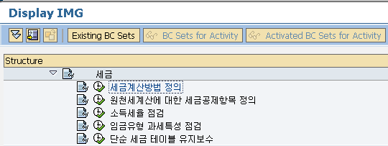
<그림> 13.1 세금 계산 방법 정의

▶ IMG Path
급여관리 -> 급여:한국 -> 세금 -> 세금 계산 방법 정의

세금 계산 방법은 Schema KRTAX의 설정에 따라서 정해진다. 기본 설정이 아닌 특정 월이나, 특정 비정기 급여 시에 별도의 세금 계산 방법을 사용하고자 할 경우에는 세금 계산 방법 정의를 통해서 해당 급여에 세금 계산 방법을 지정할 수 있다.

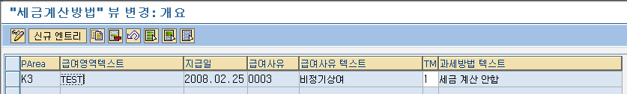
<그림> 13.2 세금 계산 방법 정의
급여영역, 급여지급일, 급여사유로 해당 급여 계산에 대한 세금 방법을 지정한다. Schema 상의 기본 세금 방법을 무시하고 처리된다.

1) 세금 계산 안 함
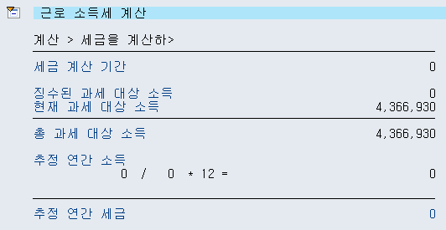
<그림> 13.3 세금 계산 방법 1 인 경우(세금 계산 안함)

2) 일반 세금 계산: 해당 월 과세 금액과 세금 계산 기간은 1월로 산정하여 세금 계산
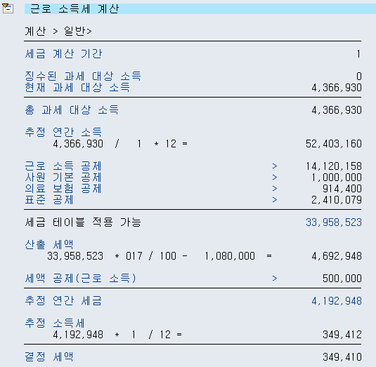
<그림> 13.4 세금 계산 방법 2 인 경우(일반 세금 계산)
세금 계산 기간은 1로 처리하여, 해당 월 과세 금액에 X 12를 소득으로 산정하여 세금 내역을 처리함. 근로소득공제, 사원 기본공제와 같은 연말정산 방식은 이후 단계에서 설정한 기납부세액에 대한 공제 없이 처리가 됨

3) 단순조정: 과세 발생이 여러 급여 기간에 걸쳐서 발생한 것처럼 계산 함
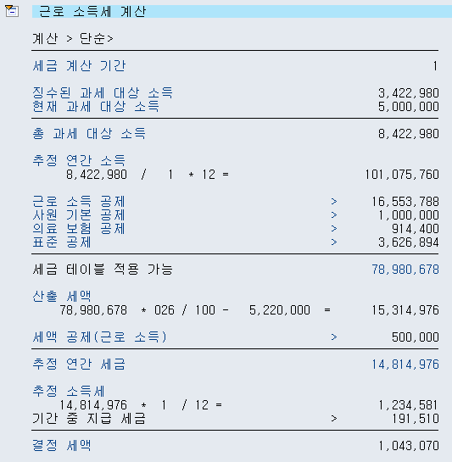
<그림> 13.5 세금 계산 방법 3 인 경우(단순 조정)

이미 징수된 과세 대상 금액과, 당월 과세 대상 금액을 합쳐서 연간 소득을 추정한다. 산출된 세금은 급여 기간에 이미 지급한 내역에 대해서는 공제 후 결정 세액으로 산출하여 조정 처리를 해주는 방식이다.

4) 균형 단순조정
단순조정과 같은 방식이지만, 해당 월에 월급여가 없고, 비정기 상여를 먼저 지급하는 경우에는 직전 월급여를 조회하여 해당 과세 금액만큼 합산하여 조정하는 방식이다.
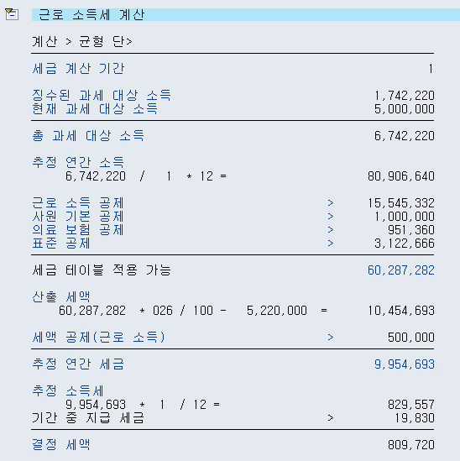
<그림> 13.6 세금 계산 방법 4 인 경우(균형 단순 조정)

5) 단순 조정 II(첫 번째 달부터)
이전 단계의 조정과 유사하나, 해당 연도의 첫 번째 월부터 과세대상 소득을 산정하고, 연간소득을 추정 후 해당 금액으로 결정세액을 산출하는 방식이다. 오히려 환급이 발생할 수도 있다.
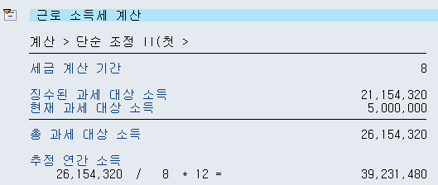
<그림> 13.7 세금 계산 방법 5 인 경우(단순 조정 II(첫 번째 달부터)) 소득내역

세금 계산 기간이 8로 해당 연도의 첫 번째 달부터 산정하게 된다. 징수된 과세 대상 소득도 전체 지급된 내역을 가져오게 된다. 단, 추정 연간 소득은 8개월치 만큼 가져왔기 때문에 해당 총 금액에 8/12로 산출한다.

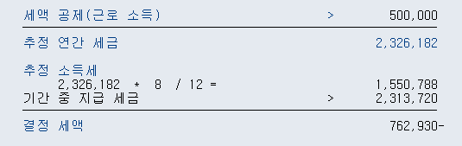
<그림> 13.8 세금 계산 방법 5 인 경우(단순 조정 II(첫 번째 달부터)) 결정세액 내역

소득세 부분도 8개월치로 산정하여 해당 급여 기간에 지급한 금액을 포함한다. 위 경우는 소득세 환급이 일어나게 된다.

6) 단순 세금 테이블
간이세액 테이블의 내역 대로 계산하는 방식이다. V_T7KRST 내역에 따라서 처리된다.
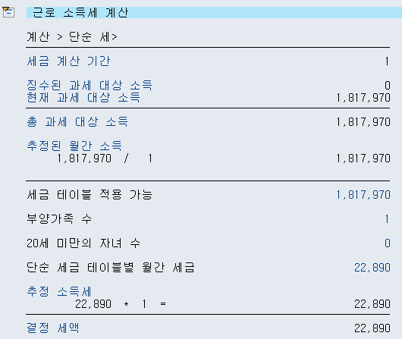
<그림> 13.9 세금 계산 방법 6 인 경우(단순 세금 테이블)

간이세액 테이블 계산 방식은 부양가족 수에 따라서 세금이 달라진다. 이후 단계에서 간이세액 테이블에 대한 유지보수에서 살펴보도록 하겠다.

1.2 원천세 계산에 대한 세금공제 항목 정의
▶ IMG 화면
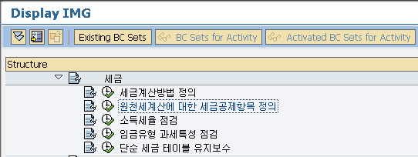
<그림> 13.10 원천세 계산에 대한 세금공제 항목 정의

▶ IMG Path
급여관리 -> 급여:한국 -> 세금 -> 원천세 계산에 대한 세금공제 항목 정의

이전 단계에서 설명한 세금 계산 방법에는 1번부터 5번까지는 연말정산 하는 방식으로 되어 있고, 6번, 7번은 간이세액 테이블을 이용하여 세금 계산을 한다. 세금공제 항목정의는 연말정산처럼 진행하기 위해서 항목을 조정하는 설정이다.

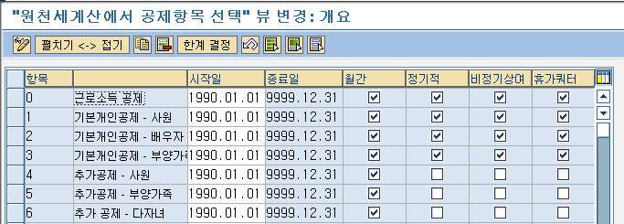
<그림> 13.11 원천세 계산에 대한 세금공제 항목 정의

이전 단계의 세금 로그 화면 중 세금 계산 방법 2번을 확인해 보면 근로소득 공제나 기본공제 처리가 되는 것을 알 수 있다. 월 급여에서는 모든 항목에 체크했기 때문에 그와 같이 처리된다. 만약 체크를 하지 않는다면, 과세금액에서 공제 금액 없이 세금 산출 대상 금액이 된다. Standard에서 제공한 대로 사용하도록 하자.

1.3 소득세율 점검
▶ IMG 화면
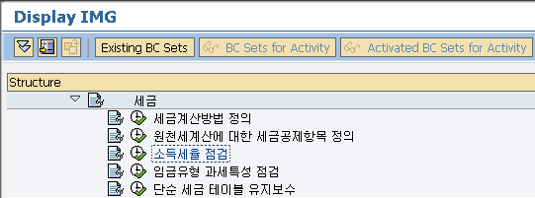
<그림> 13.12 소득세율 점검

▶ IMG Path
급여관리 -> 급여:한국 -> 세금 -> 소득세율 점검

소득세율에 대한 확인을 할 수 있는 IMG 화면이고, 소득세율이 변동이 생기면 사용자가 추가하거나, 변경하는 것이 아니라 SAP Support package를 통해 반영되는 방식이다. 단, 제대로 반영이 안 되거나, 반영 시기가 늦어지는 경우에는 사용자가 임의로 추가하여 사용은 가능하다.

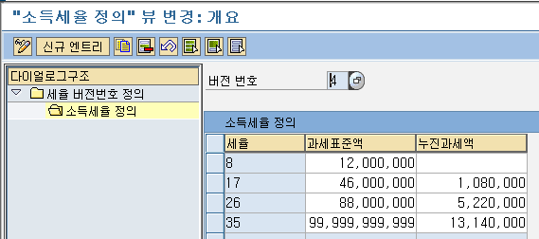
<그림> 13.13 소득세율 버전 내역

http://web.kipf.re.kr/jungbo/potal.asp?run=소득세03&category=소득세&kno=41533에서 소득세율의 확인이 가능하며, SAP에서는 버전별로 관리하고, 해당 연도에 맞는 버전으로 맵핑하여 처리한다.

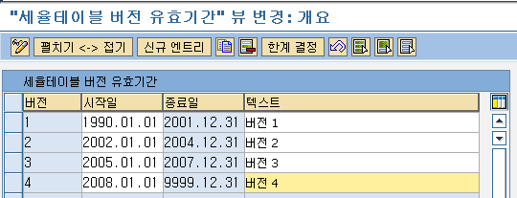
<그림> 13.14 세율테이블 버전 유효기간 내역

이전 화면에서 버전 4의 내역을 확인하였다. 해당 버전으로 소득세율을 처리하는 기간에 지정하면 급여 계산 시 해당 세율로 세금 계산을 하게 된다.

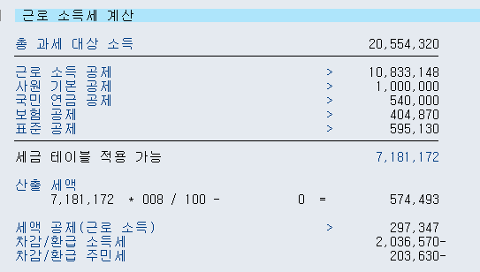
<그림> 13.15 연말정산 로그

산출세액이 12,000,000원 이하인 7,181,172원이다. 그래서 8%의 소득세율로 세금을 산출하는 내역이다.

1.4 임금 유형 과세특성 점검
▶ IMG 화면
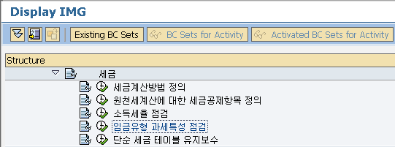
<그림> 13.16 임금 유형 과세특성 점검

▶ IMG Path
급여관리 -> 급여:한국 -> 세금 -> 임금 유형 과세특성 점검

임금 유형에 대한 누적 클래스를 설정하여 과세 혹은 비과세 임금 유형으로 정의한다. 누적 클래스 31부터 38까지 설정한다.

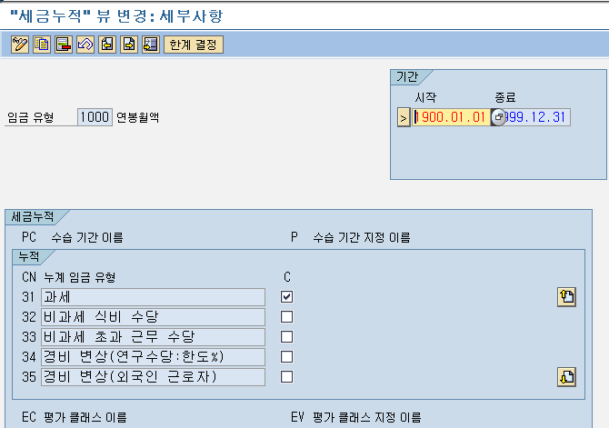
<그림> 13.17 임금 유형 과세특성 점검 내역
과세 임금 유형인 경우는 누적 클래스 31에 체크를 하여 secondary wage type인 /131(과세) 임금 유형에 누적한다. 누적된 금액은 급여 계산 시 세금 계산에 활용된다. 누적 클래스는 해당 secondary wage type에 연결되어 누적되고, 급여에 활용된다. 누적 클래스 32는 /132(비과세 식비 수당), 33은 /133(비과세초과근무수당), 34는 /134(경비변상, 연구수당), 35는 /135(경비변상, 외국인근로자), 36은 /136(경비변상, 조서), 37은 /137(경비변상, 연구수당), 38은 /138(경비변상, 차량보조)로 사용이 된다.

1.5 단순 세금 테이블 유지보수
▶ IMG 화면
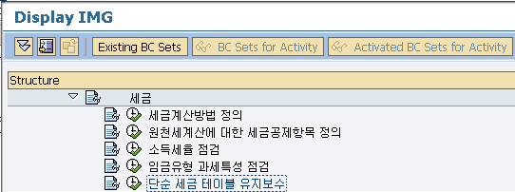
<그림> 13.18 단순 세금 테이블 유지보수

▶ IMG Path
급여관리 -> 급여:한국 -> 세금 -> 단순 세금 테이블 유지보수

간이세액 테이블을 이용하여 세금 계산을 할 경우에는 해당 테이블에서 조건에 맞게 세금 내역을 가져오게 된다. 세금테이블은 매년 변경이 되면, SAP로부터 제공받게 된다. 제공에 대한 오류나, 시기적인 문제가 있을 경우는 사용자가 유지보수를 할 수 있고, 해당 내역을 확인하는 IMG이다.

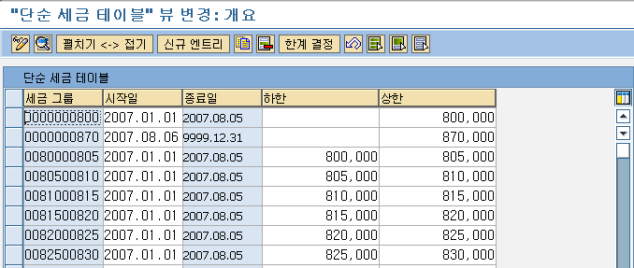
<그림> 13.19 단순 세금 테이블 유지보수 내역

과세대상 금액 범위에 따라, 상세 내역에는 부양가족 수에 대한 내역이 있다. 사실상 분량 자체가 상당히 많아서 유지보수하는 것은 다소 어렵고 레코드 몇 건에 대한 내역에 대한 오류 정도는 가능하다.

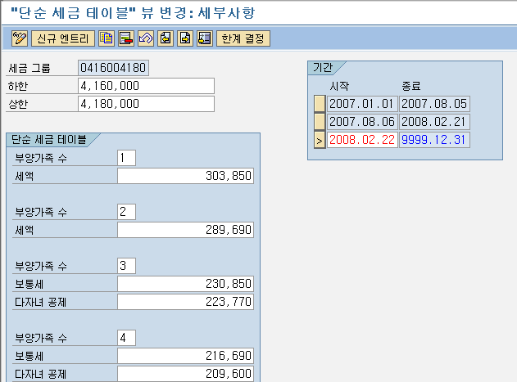
<그림> 13.20 단순 세금 테이블 유지보수 상세 내역

세금 테이블은 기간에 따라 해당 기간의 세금을 확인할 수 있고, 부양가족 수와 다자녀에 따라서 각기 다른 세금 처리된다. 같은 과세 대상 금액이지만, 다자녀인 경우는 일반 대상보다 세금을 덜 내도록 되어 있다. 다자녀는 자녀 수가 2명 이상인 경우다.

2. 회계로의 급여 계산 결과 전기에 대한 리포팅
▶ 목적
급여 계산에 마무리라고 할 수 있는, 전표 생성 부분에 대해 설정하는 IMG이다. 급여 결과는 해당 사원에게 급여 내역을 구성한 것이고, 전표 전기는 실제로 급여를 지급하기 위해서 회계로 전표를 발생시키는 것이다. 임금 유형과 전표의 계정 항목 간의 관계에 대해서 알아보도록 하자

▶ IMG Path
급여관리 -> 급여:한국 -> 회계로의 급여 계산 결과 전기에 대한 리포팅

2.1 사원 그룹핑 계정결정 정의
▶ IMG 화면
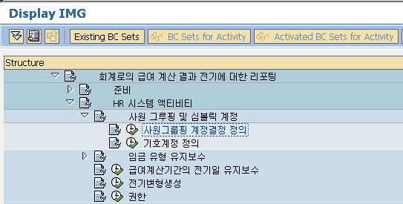
<그림> 13.21 사원 그룹핑 계정결정 정의

▶ IMG Path
급여관리 -> 급여:한국 -> 회계로의 급여 계산 결과 전기에 대한 리포팅 -> HR 시스템 액티비티 -> 사원 그룹핑 및 심볼릭 계정 -> 사원 그룹핑 계정결정 정의

일반적으로 계정 사용에 있어서 회사 내의 사원 유형에 따라서 달리 사용이 된다. 가장 간단한 예로, 임원이 받은 기본급(혹은 연봉월액)은 임원급여라는 계정으로 처리되고 직원이 받은 기본급은 급료와 임금이라는 계정으로 처리되고 비정규직이 받은 기본급은 잡급으로 처리될 수 있다. 같은 임금 유형을 사용하지만, 다른 계정으로 처리되기 위해서는 사원에 대한 그룹핑 값을 정의해서 사용해야 한다.

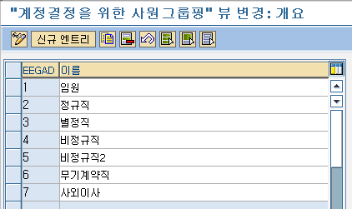
<그림> 13.22 계정결정을 위한 사원 그룹핑 내역

사원 그룹핑의 경우는 회사 내에서 사용되는 구분으로 임의로 코드를 생성하여 처리할 수 있다. 이후 단계에서 해당 사원 그룹핑에 연계될 값을 Feature를 이용하여 지정한다. 지정 시에는 사원하위그룹을 많이 사용하게 된다.

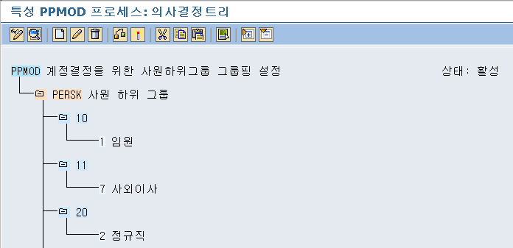
<그림> 13.23 Feature PPMOD 내역

사원 그룹핑에서 정의한 내역을 사원하위그룹에 지정을 하는 내역이다. Feature PPMOD는 이후 전표 생성 시에 해당 사원의 그룹핑 값을 지정해주는 역할을 하게 된다.

2.2 기호 계정 정의
▶ IMG 화면
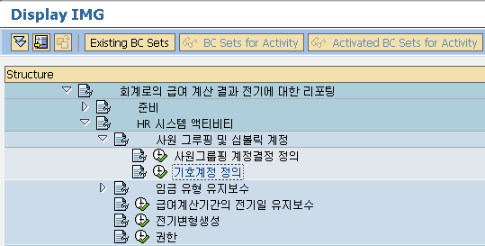
<그림> 13.24 기호 계정 정의

▶ IMG Path
급여관리 -> 급여:한국 -> 회계로의 급여 계산 결과 전기에 대한 리포팅 -> HR 시스템 액티비티 -> 사원 그룹핑 및 심볼릭 계정 -> 기호 계정 정의

임금 유형을 회계 계정과 1:1로 지정하는 방식을 사용하지 않고, 임금 유형 VS 기호 계정 VS 회계 계정으로 사용하고 있다. 일반적으로 여러 개의 임금 유형이 같은 회계 계정을 사용하는 형태이기 때문에 1:1로 맵핑을 하는 것보다, 기호 계정을 통해서 맵핑을 처리하는 방식이 좀 더 효율적이다. 대신 기호 계정과 회계 계정은 1:1 맵핑이다.

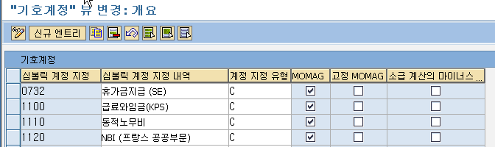
<그림> 13.25 기호 계정 정의 내역

Standard에서는 많은 기호 계정 목록을 제공하고 있다. 사용자는 기존 코드를 사용하거나, 임의 코드 범위를 정하여, 생성하여도 무관하다. 기호 계정은 회계 계정과 맵핑되기 때문에 계정지정유형을 통해서 회계로 전송 시에 속성이 정해진다. 계정지정 유형의 경우에는 뷰 테이블 V_T52EP에서 해당 세부 속성이 관리되고, 계정유형으로는 C, F, D, K로만 관리된다. 비용계정으로는 일반적으로 C를 사용하고, 부채계정으로는 F로 사용한다. 세부적인 속성에 따라서 계정지정유형이 조금 더 상세하게 분류되어 있다. 해당 목적에 맞게 사용하면 된다. MOMAG 설정은 해당 기호 계정에 연결된 임금 유형의 속성에 사원 그룹핑 정의에 대한 여부이다. 체크를 하게 되면, 이후 단계에서 처리될 임금 유형의 속성에 사원 그룹핑을 정의해야 한다.

2.3 임금 유형 전기특성 정의
▶ IMG 화면
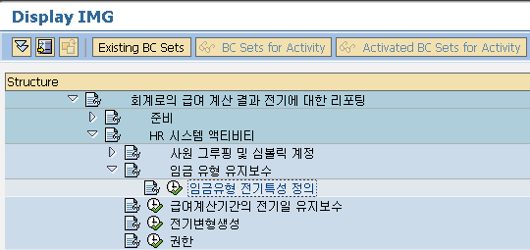
<그림> 13.26 임금 유형 전기특성 정의

▶ IMG Path
급여관리 -> 급여:한국 -> 회계로의 급여 계산 결과 전기에 대한 리포팅 -> HR 시스템 액티비티 -> 임금 유형 유지보수 -> 임금 유형 전기특성 정의

이전 단계에서 기호 계정을 생성하였다. 생성된 기호 계정을 각 임금 유형에 지정하여 임금 유형별로 속성을 정의하게 된다. 임금 유형은 지급 임금 유형, 공제 임금 유형, 고용주분담분 관련 임금 유형 정도로 크게 구분할 수 있다.

▶ 지급 임금 유형
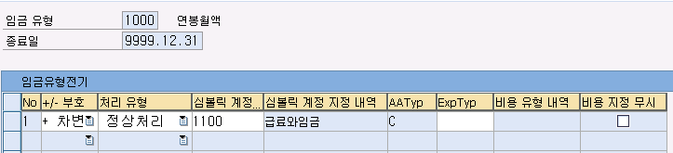
<그림> 13.27 지급 임금 유형의 기호 계정 지정 내역

기호 계정 1100(급료와 임금)을 지정하였기 때문에 AATyp(계정 유형 지정) 내역이 기본값으로 'C'가 지정되는 것을 알 수 있다.

1) +/- 부호
지급 임금 유형의 경우는 급여 결과에서 양수 값으로 표기된다. 그리고 전표에서는 차변 항목으로 나타나게 된다. +/- 부호 지정에서는 '+ 차변의 포지티브 금액, 대변에 네거티브 금액'을 선택하여 차변으로 처리되게끔 한다.

2) 처리 유형
유형에는 4가지 유형을 선택할 수 있으며, I(실제), P(계획), A(연체), 공백(실제+계획)으로 해당 임금 유형의 속성에 맞게 지정을 할 수 있고, 일반적으로 공백으로 처리한다.

3) ExpTyp
해당 임금 유형의 회계 지출유형을 지정한다. 회계에서 설정된 내역이 있는 경우에 입력하여 관리할 수 있다. 관련 뷰 테이블 V_T7PM6이다.

4) 비용지정 무시
HR에서는 급여 결과를 생성하여 각 지급/공제 항목에 대해서 정확히 산출하고 해당 은행이체 금액을 생성하는 역할이다. 회계와 연동을 하면서, 각 지급/공제 항목을 어느 회계단위로 귀속시킬 것인지에 대한 고민이 생긴다. 해당 귀속 여부는 Infotype 0001(조직지정)
B/A, Cost-Center를 이용하게 된다. 특별한 경우에는 다른 B/A, Cost-Center를 이용하는 경우는 Infotype 0027(비용배분)을 사용하게 된다. 비용배분을 사용하는 경우에는 급여 결과 테이블인 C0에 저장된다. 언급한 두 가지 방법은 전체 항목에 대해서 일괄적으로 처리하는 방식이다. 특별한 임금 유형의 경우에는 별도의 B/A, Cost-Center를 지정하는 경우에는 각 인포타입에서 비용지정이라는 방식을 사용하게 된다. 비용지정을 사용한 임금 유형이 있는 경우에는 급여 결과 내부 테이블인 C1이 발생하게 된다. 해당 임금 유형에 별도 비용지정내역 정보를 담고 있게 된다. 이 경우에 전표 생성 시에 '비용지정 무시'에 체크하면 C1의 내용으로 처리하지 않고 Infotype 0001(조직지정), 0027(비용배분)을 이용하여 처리된다.

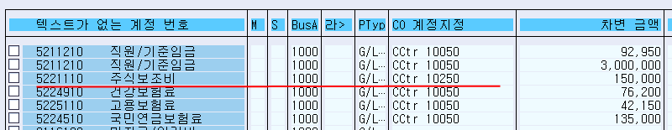
<그림> 13.28 C1을 이용하여 별도 비용 처리된 내역

다른 계정의 경우에는 CO 계정지정내역이 10050을 사용하지만, 주식보조비의 경우에는 10250을 사용하는 것을 알 수 있다. 해당 임금 유형을 위해 별도로 비용지정을 이용한 경우이다.

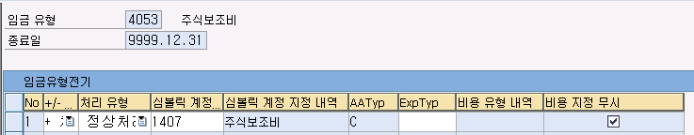
<그림> 13.29 비용지정 무시에 체크한 내역

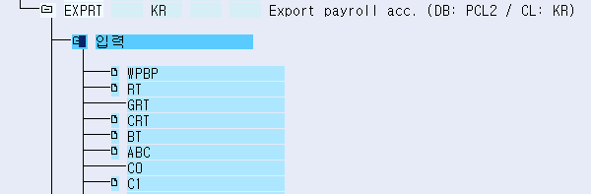
<그림> 13.30 급여 결과 내역(C1)

일반적으로는 WPBP 내의 B/A, Cost-Center를 이용하지만, C0, C1가 있는 경우에는 각각의 역할에 맞게 전표 생성 시에 영향을 주게 된다.

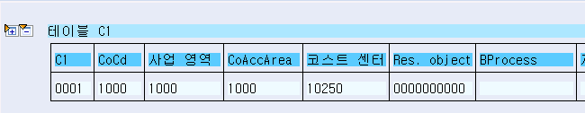
<그림> 13.31 급여 결과 C1 내역

C1의 내역에서 10250으로 지정된 내역을 확인할 수 있다.

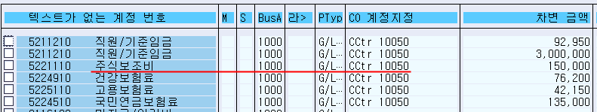
<그림> 13.32 비용지정 무시를 통해서 처리된 전표 내역

급여 결과상의 C1은 10250이지만, 계정지정 속성상에서 비용지정 무시를 통해서 10050으로 처리된 내역이다.

2.4 급여 계산 기간의 전기일 유지보수
▶ IMG 화면
<그림> 13.33 급여 계산 기간의 전기일 유지보수

▶ IMG Path
급여관리 -> 급여:한국 -> 회계로의 급여 계산 결과 전기에 대한 리포팅 -> HR 시스템 액티비티 -> 급여 계산 기간의 전기일 유지보수

생성된 HR 전표를 회계로 전기하는 데 필요한 것 중에서 전기일, 증빙일이 있다. 전기일에 대한 설정을 하는 메뉴가 급여 계산 기간의 전기일 유지보수이다.

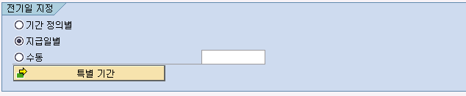
<그림> 13.34 전기 실행 생성 프로그램 전기일 지정 내역

전기일을 지정하는 방법으로 기간 정의별, 지급일별, 수동이 있다. 기간 정의별은 해당 급여계산영역에 따라 구성해둔 일자로 처리, 지급일별은 급여 결과의 급여지급일로 처리, 수동의 경우는 사용자가 임의의 일자를 지정할 수 있게 한다.
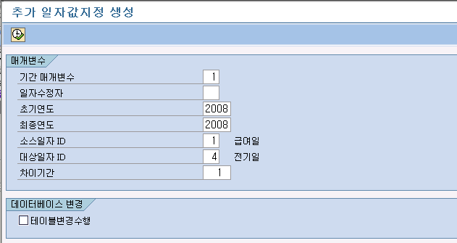
<그림> 13.35 추가 일자값지정 생성(OG00, RPUCTP20)

기간 매개변수 01, 2008년도에 대한 전기일 설정 선택화면이다. 소스 일자를 기준으로 대상을 생성할 때 차이 기간에 따라 값이 달라진다. 차이 기간을 1로 입력한 후 실행하게 되면 전기일을 급여일 기준 +1일로 처리될 것이다.

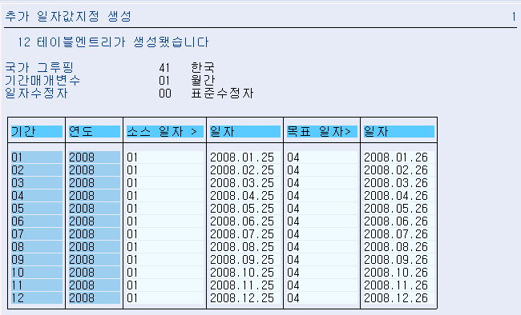
<그림> 13.36 추가 일자값지정 생성 내역

소스 일자에 비해 목표 일자가 +1일이 된 것을 알 수 있다.
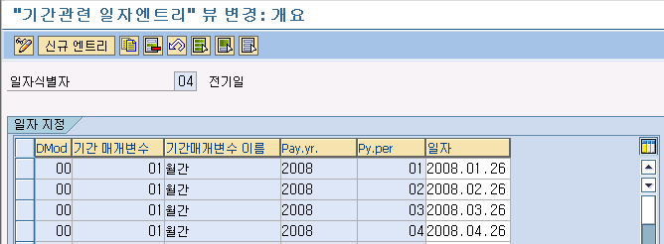
<그림> 13.37 급여 계산 기간의 전기일 유지보수 내역

이전 단계에서 생성된 내역을 확인할 수 있는 화면으로 해당 뷰 테이블은 V_T549S_B이고, 일자를 사용자가 임의로 수정할 수 있다. 이전 단계에서는 특정 소스 일자를 기준으로 일괄적인 규칙을 지정하는 방식이기 때문에 특별한 규칙을 적용할 수 없는 경우에는 일자를 바로 수정하여 처리할 수 있다.

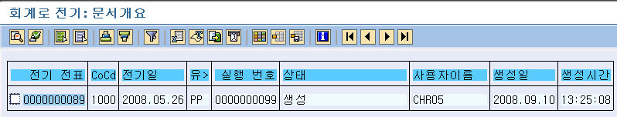
<그림> 13.38 HR 전표 생성 내역

전기일이 2008.05.26으로 보이는 것을 확인할 수 있다. 일자 값 지정을 통해서 처리된 내역을 조회하여 해당 전기일에 값이 생성된다.

2.5 전기 변형 생성
▶ IMG 화면
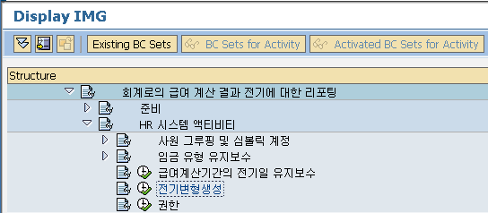
<그림> 13.39 전기 변형 생성

▶ IMG Path
급여관리 -> 급여:한국 -> 회계로의 급여 계산 결과 전기에 대한 리포팅 -> HR 시스템 액티비티 -> 전기 변형 생성

전표 생성 시 전표에 대한 처리 속성, 전표 유형, 분할 여부에 대한 설정을 다양한 변형으로 구성할 수 있다. 가령 정규 월급여의 경우에는 HA 전표유형을 사용하고, 비정기 상여에서는 HB 전표유형을 사용하는 경우에 해당 내역을 변형으로 저장하여 전표 생성 시에 지정하여 사용한다.

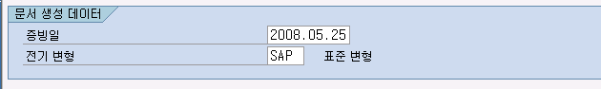
<그림> 13.40 전기 실행 생성 내역(T-CODE : PC00_M99_CIPE)

기본값은 SAP라는 변형으로 저장되어 있다. 사용자의 필요에 따라서, 추가적인 변형을 생성하고, 해당 전표 처리 시에 입력하여 사용한다.
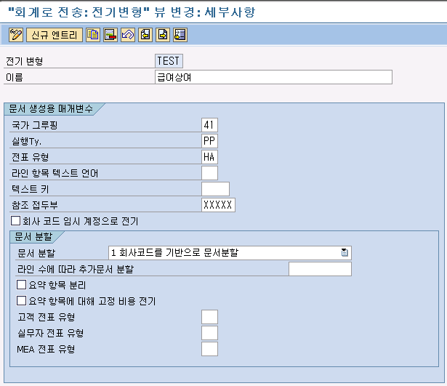
<그림> 13.41 전기 변형 생성 상세 내역

필드명 | 의미
실행Ty. | 급여 계산 전기인 경우 PP 타입을 기본적으로 제공하고 있다. 변형에서 PM과 같은 타입으로 구성해도, 전표를 생성하는 Standard program에서 PP 타입으로 고정하여 생성하기 때문에 당장은 의미가 없다. 이후 SAP 에서 추가적인 기능을 제공하려고 열어둔 것이다. PM의 경우에는 아래 소스에서 살펴보면, 바로 지급 처리하는 임금 유형을 따로 정리한 테이블 T52POST_PAYMENT에서 사용할 수 있다. 사용하려면 별도의 지급 프로그램이 필요하다.  <소스 Program RPCIPE00>
  * create posting engine
  CALL METHOD cl_hrpay99_posting_engine_pp=>get_posting_engine_pp
  EXPORTING
  iv_tstlvl = tstlvl
  iv_evtyp = 'PP'
  iv_molga = molga
전표유형 | 회계에서 전표에 대한 구분을 위해서 생성한 유형을 입력한다. 일반적으로 프로젝트 혹은 운영단계에서 필요에 의해서 구분을 하게 된다. 급여/퇴직금 혹은 정규직 급여/비정규직 급여의 형태로 생성한다. Standard에서는 'AB'를 기본적으로 제공한다.
참조 접두부 | HR 전표를 생성할 경우에 참조필드에 나타나는 접두부를 관리하여 생성된 전표의 참조필드에 XXXXX00001, XXXXX00002와 같이 생성된다. 생성된 참조필드는 회계로 전기가 된 이후 회계전표에도 같은 정보가 저장된다. 접두부를 HR에서 생성한 내역임을 나타내는 값으로 만든다면 이후 회계상의 전표 관리에서 HR이 출처인 전표 관리에 대한 부분이 쉽게 처리가 될 것이다.
문서분할 | 문서 분할의 기준을 정한다. 회사기준의 경우는 여러 회사를 관리하는 경우이지만, 계정지정 오브젝트 기반으로 문서분할은 차/대변 항목과 같이 계정으로 분할하여 생성한다.
라인 수에 따라 추가문서 분할 | 해당 라인 수에 따라서 회계전표가 여러 개로 나뉘어서 생성이 된다.
요약항목분리 | 전표 생성 시 비용계정 항목과 부채계정 항목으로 구분하여 생성하고 자하는 경우에 체크를 한다. 체크가 되면, 항목별로 전표가 최소한 2개가 발생하게 된다.
요약항목에 대해 고정 비용 전기 | '요약항목분리'를 사용하는 경우에만 사용할 수 있다. 특정 계정에 대해 고정 비용 설정을 한 경우에 사용할 수 있다. 테이블 TKA30에 저장된 값을 이용하여 고정 Cost-Center로 활용된다. 부채계정항목으로 구분되어 비용계정 항목과 분리되어 전표가 생성된다.
고객/실무자 전표 | 전표유형으로 미리 설정된 유형을 사용하지 않고 별도의 유형을 사용하고자 하는 경우에 지정하게 되면, HRD, HRK 계정인 경우에 별도로 지정한 전표유형으로 생성된다.
<표> 13.1 전기 변형 생성 내역 필드 설명

2.6 권한
▶ IMG 화면
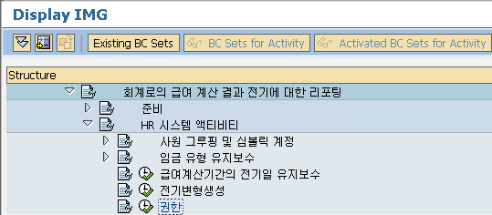
<그림> 13.42 권한

▶ IMG Path
급여관리 -> 급여:한국 -> 회계로의 급여 계산 결과 전기에 대한 리포팅 -> HR 시스템 액티비티 -> 권한

SAP에서는 데이터를 처리하거나, 프로그램을 실행하는 것에 대해서 사용자별로 관리하기 위해서 권한이라는 것을 부여한다. 권한은 authorization objects의 묶음으로 되어 있다. 전표를 처리하기 위한 것으로는 Posting run을 처리하기 위한 P_PYEVRUN과 Posting document를 처리하기 위한 P_PYEDOC에 해당 설정을 해야 한다.

1) P_PYEVRUN의 Activity 내역
Insert -> Create Posting Run
Display -> Display Posting Run
Delete run -> Delete Posting Run
Post run -> Post Posting Run
Reveres run -> Reserve Posting Run and Reset Reversal after Termination

2) P_PYEDOC의 Activity 내역
Display -> Display Payroll Documents and Display Accounting Documents
Post -> Post Run and Reverse Posting Rune
Line item -> Analyse formation of Posting Documents
Release -> Release Posting documents

Authorization Objects의 Activity는 전기실행 수행 프로그램 PC00_M99_CIPE를 이용하여 전표를 생성하고, 전기실행 편집 프로그램 PCP0를 이용하여 조회, 삭제, 전표 전기, 역분개 처리와 같은 권한을 의미한다.

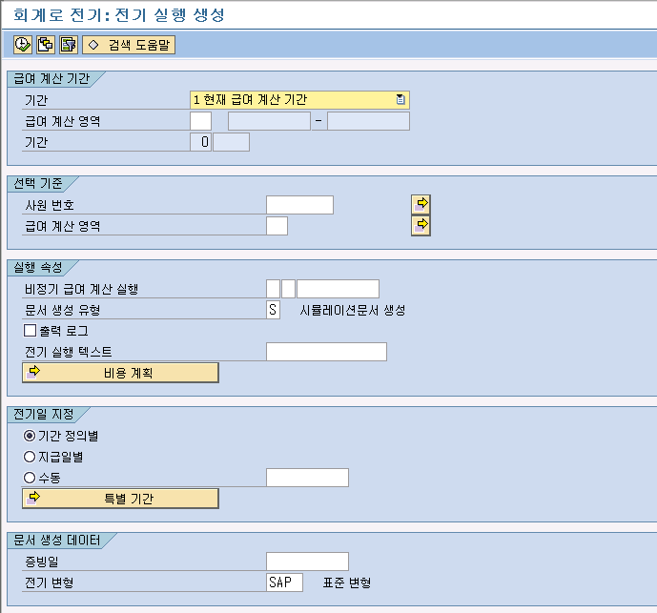
<그림> 13.43 전기실행 수행 프로그램 화면(PC00_M99_CIPE)

급여 계산이 종료된 이후에 회계로 전표를 전기하기 위한 직전 단계로 HR 내의 전표를 생성한다. 이때 생성되는 전표는 HR의 전표일 뿐 회계상에는 전혀 영향이 없다. 실제 영향을 주는 것은 전표 전기를 통해서 처리된다.
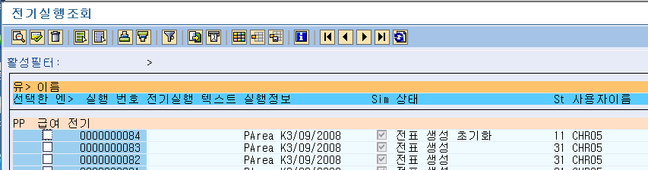
<그림> 13.44 전기실행 편집 프로그램 화면(PCP0)

전기실행 수행 프로그램을 통해서 생성된 HR 전표는 전기실행 편집 화면에서 보이게 되고, 해당 내역을 선택하여 전표전기 처리를 하면 실제 회계로 전표가 생성되면 영향을 미치게 된다. 실제 권한을 부여하는 방법에 대해서 간단하게 알아보도록 하겠다.

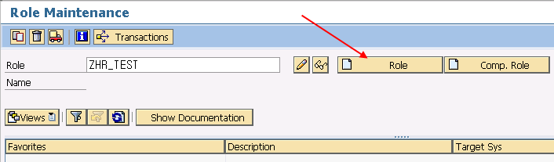
<그림> 13.45 Role 생성

Role 필드에 해당 Role 명을 입력한다. Role 명의 경우는 Z로 시작하여 Standard와 구분한다. 이후 Role 버튼을 클릭하면 상세 내역을 입력하는 화면으로 전환된다.

Role 상세 내역은 Description, 메뉴, 권한, 사용자로 구분할 수 있다. Description은 해당 Role에 대한 설명을 입력하여, 정확한 용도에 맞게 사용될 수 있게 한다. 메뉴는 해당 role을 사용했을 경우에 초기화면에 나타나게 할 메뉴 형태로 role 내용을 입력한다. 입력된 메뉴에 따라서 자동으로 권한 메뉴에 Authorization Objects가 구성된다. 해당 메뉴 없이 바로 Authorization Objects로 구성할 경우에는 권한 탭을 선택하고 진행하면 된다. 사용자는 해당 role을 사용할 user-id를 입력한다. 입력된 user-id에 따라 각 role 부여가 된다.

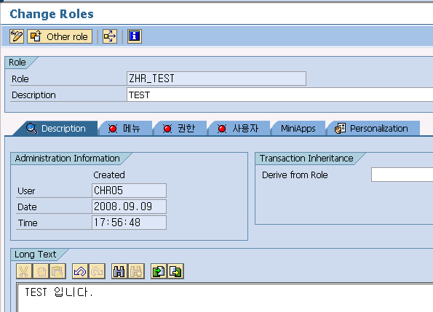
<그림> 13.46 Role 상세 내역 정보

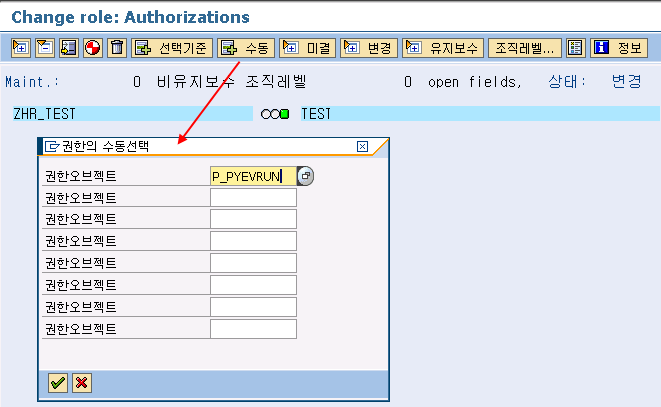
<그림> 13.47 Authorization Object 추가

Authorization Object에 대해서 다 알 수 있지는 않다. <선택기준>을 통해서 적절한 Object를 찾아서 추가하거나, 메뉴 탭에서 사용하고자 하는 프로그램의 T-CODE를 추가하면 관련된 내역이 나타나게 된다. 사용자가 추가하고자 하는 내용에 대해서 정확히 알고 있다면, '수동'을 선택하여 해당 Object를 입력하는 방법을 사용할 수 있다.

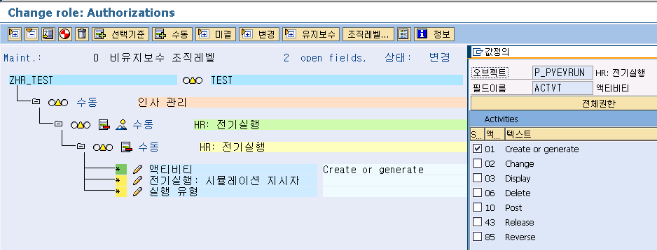
<그림> 13.48 권한 설정 내역

수동을 통해서 추가된 Authorization Object의 내역을 확인할 수 있으며, 연필 모양의 아이콘을 선택하면(*를 선택하면 전체 권한으로 설정된다.) 옆 화면과 같이 '값 정의' 내역이 보이고 해당 권한을 선택하여 추가할 수 있다.

2.7 대차대조표 계정 지정
▶ IMG 화면
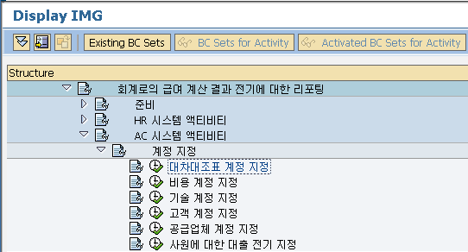
<그림> 13.49 대차대조표 계정 지정

▶ IMG Path
급여관리 -> 급여:한국 -> 회계로의 급여 계산 결과 전기에 대한 리포팅 -> AC 시스템 액티비티 -> 계정지정 -> 대차대조표 계정 지정

HR 시스템 액티비티를 통해서 기호 계정, 임금 유형에 대한 지정을 처리하였다. 실제로 기호 계정과 회계 계정을 연결하여 임금 유형 <-> 기호 계정 <-> 회계 계정 처리를 하게 된다. HR에서 바라보는 회계 계정은 차변/대변으로 구분하거나 비용계정과 부채계정 수준으로 구분하여 처리한다. IMG 계정지정에서는 회계 계정의 유형에 따라 구분을 하고 있다.

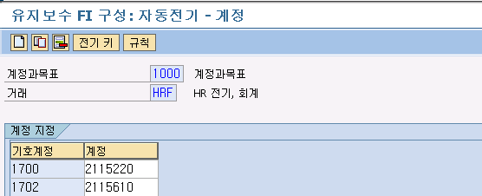
<그림> 13.50 대차대조표 계정 지정 내역
대차대조표는 자산을 차변에, 부채 및 자본을 대변에 기입하여 재무제표를 확인하는 용도이나 위의 대차대조표는 대변에 기입되는 부채 혹은 자본에 관련된 계정에 대한 지정이라고 이해하도록 하자. 급여 관련 하여 대변에 기입되는 계정의 경우는 단기로 관리되며, 예수금이나, 미지급금과 같은 계정으로 이루어진다. 급여 임금 유형으로 구분하자면, 공제 항목으로 생각하면 된다. 기호 계정의 속성으로 F, Q, FL, FC로 설정된 임금 유형이 대차대조표 계정으로 지정된다.

2.8 비용 계정 지정
▶ IMG 화면
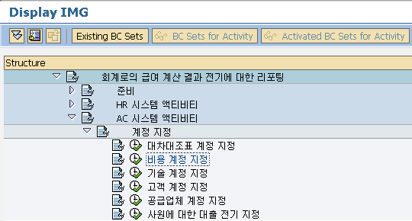
<그림> 13.51 비용 계정 지정

▶ IMG Path
급여관리 -> 급여:한국 -> 회계로의 급여 계산 결과 전기에 대한 리포팅 -> AC 시스템 액티비티 -> 계정지정 -> 비용 계정 지정

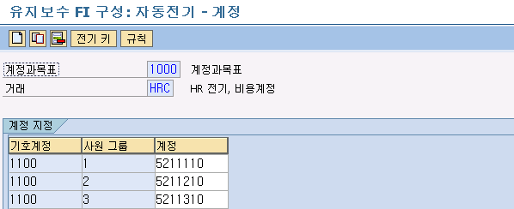
<그림> 13.52 비용 계정 지정 내역

비용 계정은 대차대조표와 반대로 지급되는 임금 유형으로 구성한다. 이전 단계에서는 없었던 사원그룹이라는 필드가 있다. 이 경우는 같은 기본급이라는 임금 유형을 사용하지만, 대상 사원의 사원하위그룹에 따라 다른 계정을 사용하는 경우가 있다. 이런 경우 임금 유형 1 : 1 기호 계정 1 : n 회계 계정으로 구성될 수 있다. 이때 회계 계정에 대한 구분을 위해 상단의 '규칙'을 이용하여 설정하게 된다. 이미 기호 계정의 속성을 정의할 때 MOMAG에 체크된 경우에는 사원그룹으로 설정되어야 한다.

2.9 기술 계정 지정
▶ IMG 화면
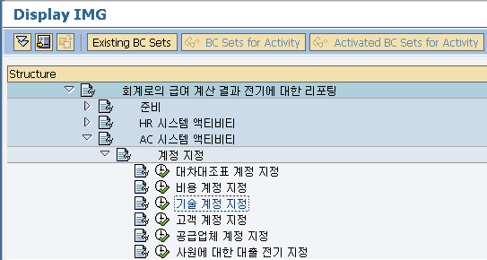
<그림> 13.53 기술 계정 지정

▶ IMG Path
급여관리 -> 급여:한국 -> 회계로의 급여 계산 결과 전기에 대한 리포팅 -> AC 시스템 액티비티 -> 계정지정 -> 기술 계정 지정

이전 단계의 대차대조표 계정과 비용 계정은 실제 전표를 생성하는 차/대변을 구성하는 역할을 한다. 기술 계정은 회계에 영향을 주지 않는 전표 분할에 따른 차/대변 금액을 상계하기 위한 역할을 한다. 기호 계정은 1001, 1002로 미리 지정이 되어 있다. 1001의 경우는 HR 전표가 생성될 때 전표분할을 위해 사용되며, 1002의 경우는 HR 전표가 회계로 전기될 때에 라인의 수가 999가 넘는 경우에 전표 분할을 위해서 사용된다. 해당 기호 계정에 지정할 회계 계정은 회계 측의 협조를 통해서 의미 없는 DUMMY 계정으로 지정한다.

2.10 고객 계정 지정
▶ IMG 화면
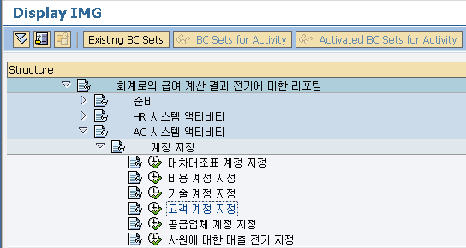
<그림> 13.54 고객 계정 지정

▶ IMG Path
급여관리 -> 급여:한국 -> 회계로의 급여 계산 결과 전기에 대한 리포팅 -> AC 시스템 액티비티 -> 계정지정 -> 고객 계정 지정

공급업체 계정 지정을 참고한다. 고객 계정 지정, 공급업체 계정 지정, 사원에 대한 대출 전기 지정은 사용 방법이나 용도가 유사하며, 특히 고객 계정과 사원에 대한 대출 전기 지정은 같은 계정유형이다.

2.11 공급업체 계정 지정
▶ IMG 화면
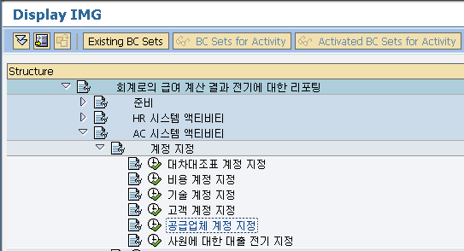
<그림> 13.55 공급업체 계정 지정

▶ IMG Path
급여관리 -> 급여:한국 -> 회계로의 급여 계산 결과 전기에 대한 리포팅 -> AC 시스템 액티비티 -> 계정지정 -> 공급업체 계정 지정

기호 계정(임금 유형)중 공급업체계정으로 연결할 대상을 지정한다. 이전 대차대조표, 비용 계정의 방식과 같다. 다만, 사원에 따른 계정을 지정해야 하는 경우에는 *nnnn으로 계정항목 입력하면, 해당 사원의 정보에 따라서 해당 공급업체 계정으로 맵핑된다. 일반적으로 사번을 검색하는 조건인 *0002로 입력한다.

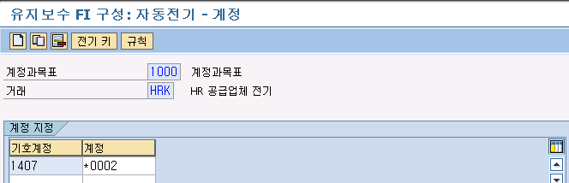
<그림> 13.56 공급업체 계정 지정 내역
회계에서 생성된 공급업체 마스터 데이터의 사번으로 검색을 할 경우에는 *0002로 설정, 검색어를 사용할 경우는 *0001, 전화 번호2인 경우는 *0003으로 설정할 수 있다.

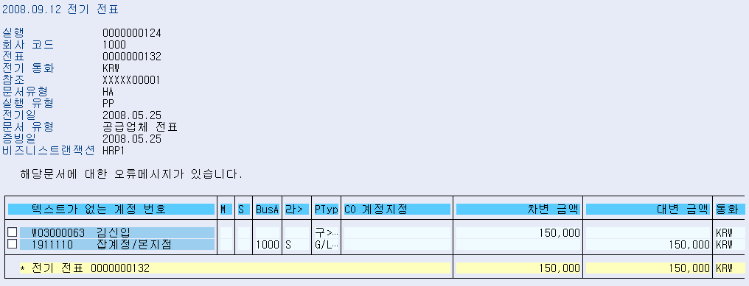
<그림> 13.57 공급업체 계정을 이용한 전표 내역

기호 계정 1407에 지정된 공급업체 계정에 따라서, 별도의 공급업체 전표가 발생하며, 해당 사원의 정보를 이용하여 해당 사원밴더 계정으로 처리된 것을 확인할 수 있다.

2.12 사원에 대한 대출 전기 지정
▶ IMG 화면
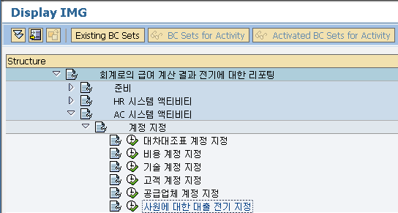
<그림> 13.58 사원에 대한 대출 전기 지정

▶ IMG Path
급여관리 -> 급여:한국 -> 회계로의 급여 계산 결과 전기에 대한 리포팅 -> AC 시스템 액티비티 -> 계정지정 -> 사원에 대한 대출 전기 지정

공급업체 계정 내용을 참조하여 사용한다. 특히 고객 계정 지정과 같은 방식이다.

2.13 고정비용에 대한 전기 설정
▶ IMG 화면
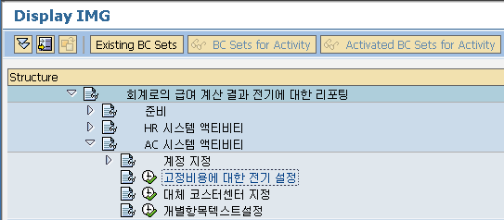
<그림> 13.59 고정비용에 대한 전기 설정

▶ IMG Path
급여관리 -> 급여:한국 -> 회계로의 급여 계산 결과 전기에 대한 리포팅 -> AC 시스템 액티비티 -> 고정비용에 대한 전기 설정

회사코드/사업영역/계정에 따라서 특정 Cost Center, Order를 지정하는 설정이다. 전표를 생성 시 해당 사원의 조직지정 정보 혹은 별도의 계정지정을 통해서 해당 비용의 귀속에 대한 내역을 확인하게 된다. 모든 내역을 무시하고, 무조건 특정 Cost Center, Order로 지정하고자 할 경우에 사용한다.

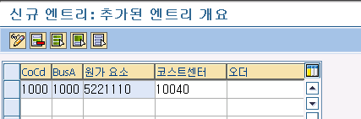
<그림> 13.60 고정비용에 대한 전기 설정 내역

원가요소 5221110에 대해서는 cost center 값을 '10040'으로 지정한 내역이다.
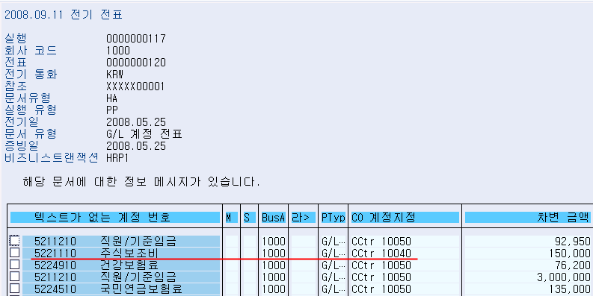
<그림> 13.61 고정비용으로 처리된 내역

계정 5221110의 경우는 다른 계정과 다르게 10040으로 지정된 것을 알 수 있다. 특정 계정의 경우에 고정된 cost center를 사용해야 하는 경우 회계와 협의하여 설정 후 사용하면 된다.

2.14 대체 코스트센터 지정
▶ IMG 화면
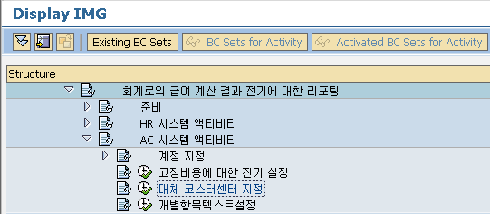
<그림> 13.62 대체 코스트센터 지정

▶ IMG Path
급여관리 -> 급여:한국 -> 회계로의 급여 계산 결과 전기에 대한 리포팅 -> AC 시스템 액티비티 -> 대체 코스트센터 지정

급여 계산 시 기본 인포타입 중 하나인 Infotype 0001(조직지정)이다. 해당 인포타입에서 사업영역, Cost Center를 관리하고 있기 때문이다. 만약 해당 내역이 입력되지 않은 상태에서 급여를 생성하게 되면 WPBP에 해당 내역이 없는 상태로 생성되고 전표를 생성 시 에러가 발생하게 된다.

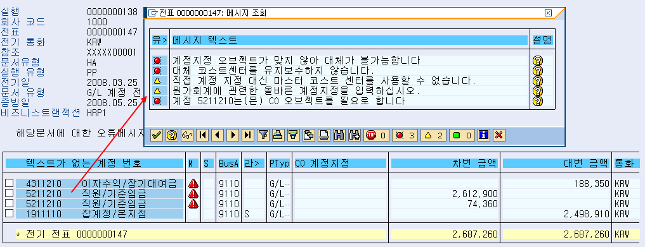
<그림> 13.63 Cost Center가 없어서 에러가 난 내역
이런 경우에 Infotype 0001(조직지정)에 대한 내역을 처리를 하여 급여 계산을 한 후에 다시 전표를 생성해야 한다. 대체 코스트센터 지정은 이런 경우에 사용될 수도 있다. 물론 이런 용도라기 보다, 특정 사업영역인 경우에 별도의 코스트센터로 처리하기 위함이지만, 위 상황에서도 가능하다. 해당 사원의 BA는 9110이다.

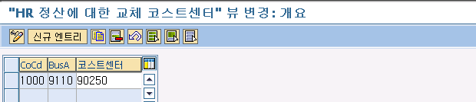
<그림> 13.64 대체 코스트센터 내역

BA가 9110인 경우에 Cost Center 90250으로 대체한 내역이다.

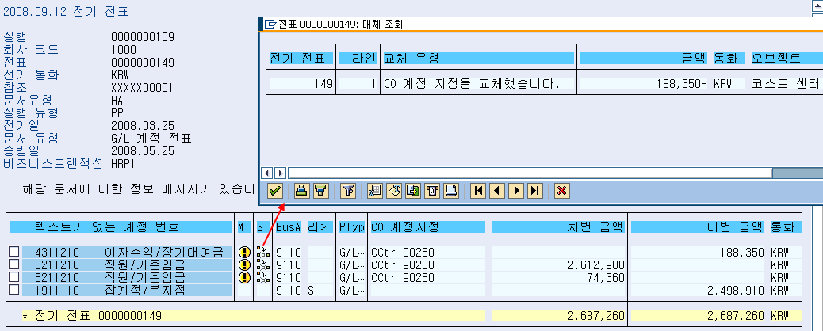
<그림> 13.65 대체 코스트센터로 처리된 내역

해당 BA와 연결된 90250으로 대체된 내역으로 발생한다. 대체 내역이 발생하게 되면, 전표 내역의 대체 기호 필드에 아이콘이 발생하게 된다.

2.15 개별항목 텍스트 설정
▶ IMG 화면
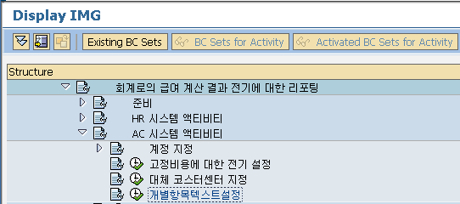
<그림> 13.66 개별항목 텍스트 설정

▶ IMG Path
급여관리 -> 급여:한국 -> 회계로의 급여 계산 결과 전기에 대한 리포팅 -> AC 시스템 액티비티 -> 개별항목 텍스트 설정

전표를 생성하게 되면, 임금 유형은 하나의 전표 항목으로 변경된다. 이때 각 임금 유형은 같은 계정인 경우에는 하나의 항목으로 발생하고, 상세정보를 선택해야 해당 내용을 확인할 수 있다. 하지만, 이것도 HR 내에서만 가능하고, 회계 전표로 생성하게 되면 해당 항목이 실제 어떤 임금 유형으로 발생했는지 확인하기 어렵다. 혹은 해당 항목별로 원시 데이터에 대한 확인이 필요한 경우 '라인 아이템'이라는 것을 이용하여 정보를 입력해둘 수 있다. 혹은 전표 자체에 대한 정보를 입력할 수도 있다. 위 '개발항목텍스트설정'은 전기 변형 생성에서 활용되는 텍스트를 관리하는 설정이다.

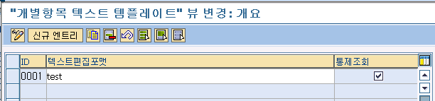
<그림> 13.67 개별항목 텍스트 설정 내역
설정된 ID 값은 전기 변형 생성 부분에서 선택할 수 있다.

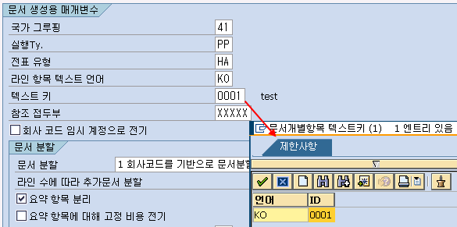
<그림> 13.68 전기 변형 생성에서 텍스트 키를 선택한 내역

선택된 텍스트 키의 경우는 이후 전표 생성 시에 해당 텍스트 값을 라인 항목별로 입력하게 된다.

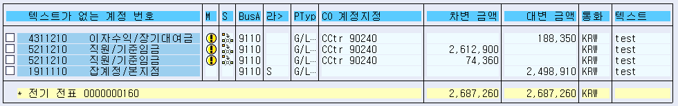
<그림> 13.69 HR 전표 내에서 생성된 텍스트 값

전기 변형 생성에 입력된 텍스트 값이 텍스트라는 라인 항목별로 생성된다. 이렇게 처리하게 되면 사실상 해당 전표 전체에 대한 구분은 가능하나 라인항 목별로 구분은 어렵다. 라인 항목별로 처리하고자 하면, 이후 언급되는 BAdI를 활용하여 처리할 수 있다. BAdI를 이용하여 입력된 텍스트는 개별항목텍스트보다 우선순위에 있어 개별항목 텍스트는 무시된다.

2.16 계정 결정에 대한 커스터마이징 점검
▶ IMG 화면
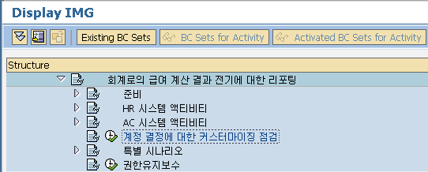
<그림> 13.70 계정 결정에 대한 커스터마이징 점검

▶ IMG Path
급여관리 -> 급여:한국 -> 회계로의 급여 계산 결과 전기에 대한 리포팅 -> 계정 결정에 대한 커스터마이징 점검

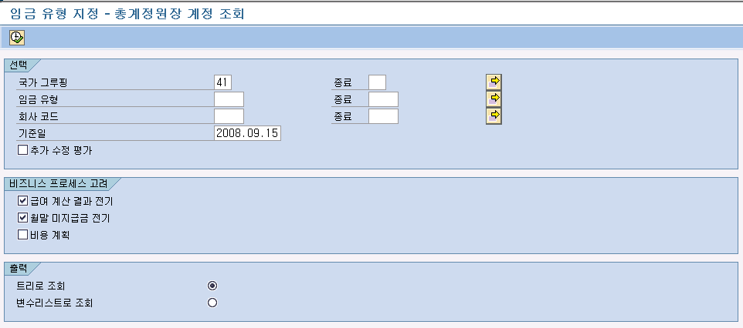
<그림> 13.71 임금 유형 지정 – 총계정원장 계정 조회 선택 화면

AC 시스템 액티비티까지 진행을 하면, 임금 유형, 기호 계정, 회계 계정에 대한 맵핑이 다 이루어지게 된다. 일반적으로 회사마다 많은 임금 유형을 가지고 있고 그에 따른 회계 계정도 적지않다. 거기에다, 사원 그룹핑별로 맵핑이 달라진다. 이렇게 많은 맵핑을 한 뒤 검증 절차가 필요해지는데 이때 사용하는 Standard Report가 '계정 결정에 대한 커스터마이징 점검'이다. 이 Report를 이용하여 맵핑이 정확하게 이루어졌는지 확인할 수 있다.

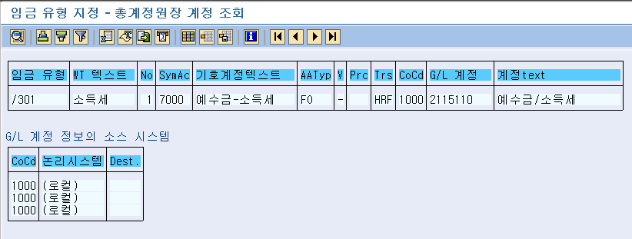
<그림> 13.72 임금 유형 /301(소득세) 조회 내역

조회 방법은 트리식과 변수 리스트식으로 구성된다. <그림> 13.72의 경우는 변수 리스트식으로 나타낸 화면이다. 임금 유형 : 기호 계정 : 회계 계정(G/L 계정)의 내역으로 이전 단계에서 맵핑한 내역들을 보여준다.

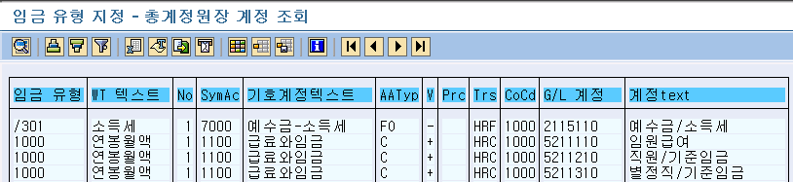
<그림> 13.73 임금 유형 1000(연봉월액) 조회 내역

연봉월액의 경우는 비용계정에 해당하고, 사원 그룹핑에 따라 다른 회계 계정과 맵핑하는 모습을 보여준다.

2.17 임금 유형으로 지출유형 지정
▶ IMG 화면
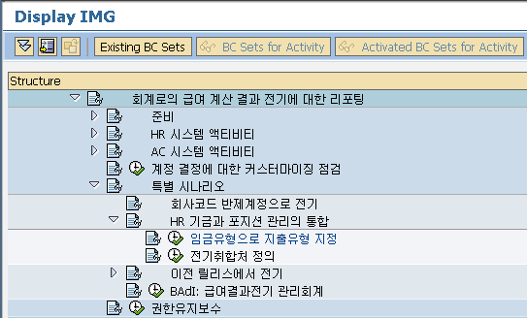
<그림> 13.74 임금 유형으로 지출유형 지정

▶ IMG Path
급여관리 -> 급여:한국 -> 회계로의 급여 계산 결과 전기에 대한 리포팅 -> 특별시나리오 -> HR 기금과 포지션 관리의 통합 -> 임금 유형으로 지출 유형 지정

HR 시스템 액티비티의 임금 유형 전기특성 정의와 같은 기능이다.

2.18 전기취합처 정의
▶ IMG 화면
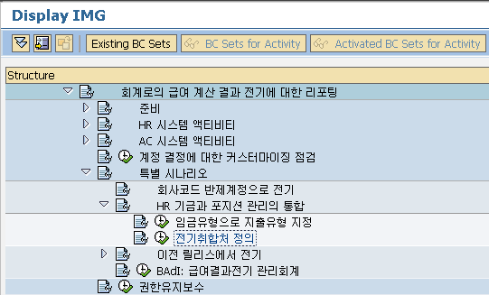
<그림> 13.75 전기취합처 정의

▶ IMG Path
급여관리 -> 급여:한국 -> 회계로의 급여 계산 결과 전기에 대한 리포팅 -> 특별시나리오 -> HR 기금과 포지션 관리의 통합 -> 전기취합처 정의

HR Funds과 Position Management 활용에 있어서 Funds Management와 연동하는 경우에 사용된다.

2.19 R/3 시스템 또는 4.0 미만의 R/3 시스템에 익스포트 설정
▶ IMG 화면
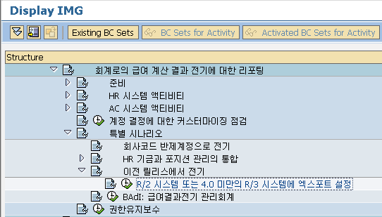
<그림> 13.76 R/3 시스템 또는 4.0 미만의 R/3 시스템에 익스포트 설정

▶ IMG Path
급여관리 -> 급여:한국 -> 회계로의 급여 계산 결과 전기에 대한 리포팅 -> 특별시나리오 -> 이전 릴리즈에서 전기 -> R/3 시스템 또는 4.0 미만의 R/3 시스템에 익스포트 설정

4.0 미만 버전에서의 처리에 대한 설정으로 설명에서 제외한다.

2.20 BAdI : 급여 결과전기 관리회계
▶ IMG 화면
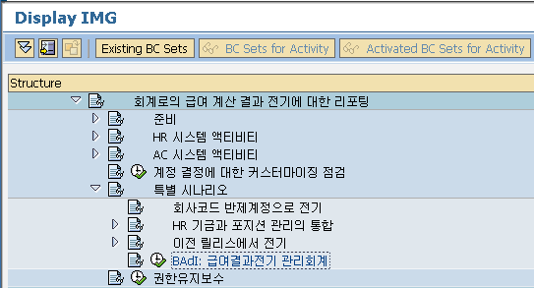
<그림> 13.77 BAdI : 급여 결과전기 관리회계

▶ IMG Path
급여관리 -> 급여:한국 -> 회계로의 급여 계산 결과 전기에 대한 리포팅 -> 특별시나리오 -> BAdI : 급여 결과전기 관리회계

이전 단계에서 몇 번 언급이 되었던, User-exit, BAdI에 대한 이야기 중 전표 설정에 대한 BAdI이다. 총 4가지 기능을 제공한다. 첫 번째는 기호 계정을 변경한다. 두 번째는 라인 항목 텍스트 생성 및 지정번호를 생성한다. 세 번째는 임의로 임금 유형을 추가한다. 네 번째는 임금 유형을 변경한다. 네 번째는 임금 유형에 따른 전기정보에 대해 조정한다. 각각 해당 BAdI의 Method는 EXIT_RPCIPE00_001, EXIT_RPCIP E00_002, EXIT_RPCIPE00_003, EXIT_RPCIPE00_004이다.

그중에서 두 번째인 라인 항목 텍스트를 생성하는 예제를 해보도록 하겠다.

1) BAdI 생성
Standard 에서 제공하는 정의(Definition)를 이용하여 해당 회사에 맞는 BAdI를 생성한다. Standard에서는 'SMOD_PCPO0001'로 제공한다. 임의로 ZEXIT_RPCIPE00라고 Implementation 이름을 지었다.
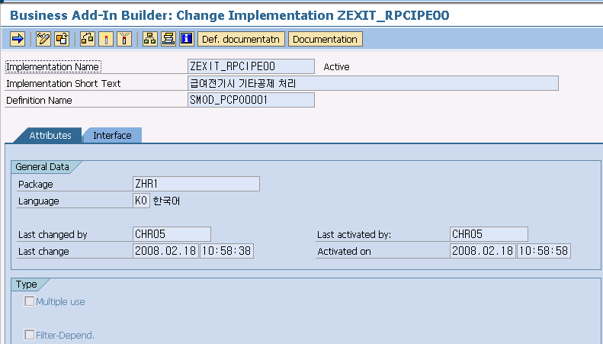
<그림> 13.78 EXIT_RPCIPE00를 이용한 BAdI 생성

2) 해당 Method 로직 추가
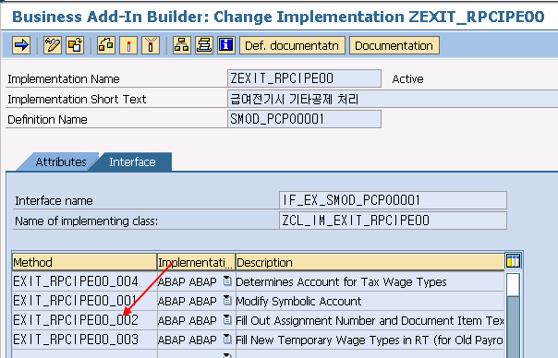
<그림> 13.79 Interface 탭 화면

총 4가지의 Method를 제공하는 가운데 EXIT_RPCIPE00_002의 역할이 라인 항목 텍스트를 생성한다. 해당 Method를 더블클릭하면 소스 입력화면으로 변경된다. 변경된 화면에서 해당 로직을 추가해보도록 하자.

3) EXIT_RPCIPE00_002 로직 추가
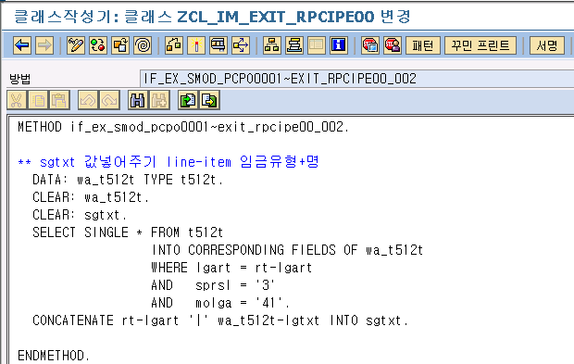
<그림> 13.80 임금 유형+명 형태의 라인 항목 텍스트 생성 로직 추가

EXIT_RPCIPE00_002의 입력 매개변수는 C1, DOWP, ITEM, PERNR, RESULT, RT, V0, WPBP, CLUSTER_ID이다. 이중 RT의 내역을 이용하여 해당 임금 유형의 텍스트를 가져오고, 출력 매개변수인 SGTXT에 해당 내역을 입력한다. 입력되는 형태는 '임금 유형 코드|임금 유형명'이다. 이제 전표를 생성해보도록 하자.

4) HR 전표 생성
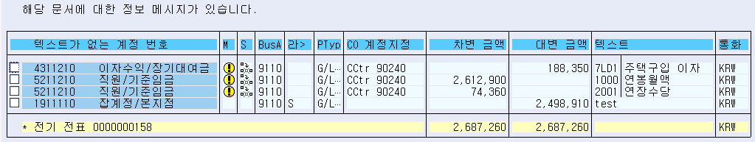
<그림> 13.81 전표 내역

전표 필드 내역 중 텍스트 필드에 ‘임금 유형|임금 유형명’으로 구성된 것을 확인할 수 있다. 이런 BAdI의 경우는 회계와 협의하여 임의로 정보를 보여주거나, 다른 필드에 값을 입력하여 회계 전표 전기 시에 다른 Cost-Center를 이용할 수 있게 한다.

